**LAPORAN TUGAS**

**ALGORITMA PEMROGRAMAN**

**DISUSUN OLEH:**

**KHAIRUNNISA M.**

**DOSEN PENGAMPU:**

**Dr. WAHYUDI. S.T., M.T.**

**ASISTEN PRAKTIKUM:**

**AUFAN TAUFIQURRAHMAN**



**DEPARTEMEN INFORMATIKA**

**FAKULTAS TEKNOLOGI INFORMASI**

**UNIVERSITAS ANDALAS**

**2025**

**TUGAS MINGGUAN ALGORITMA DAN PEMROGRAMAN**

1. **Java**

Berikut adalah program java untuk pendataan tamu hotel.

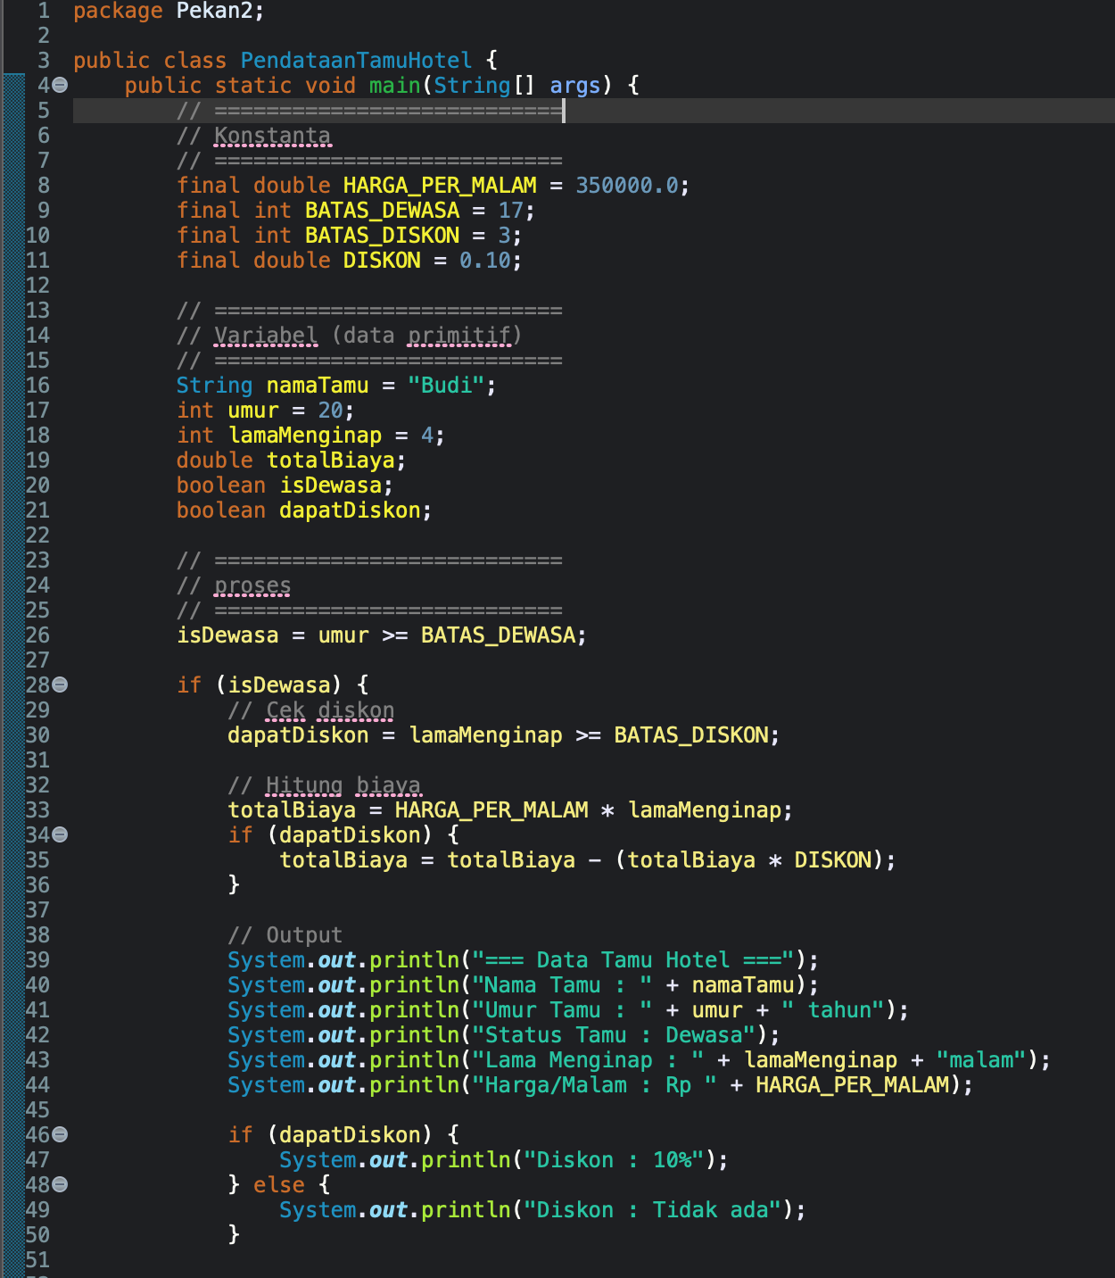

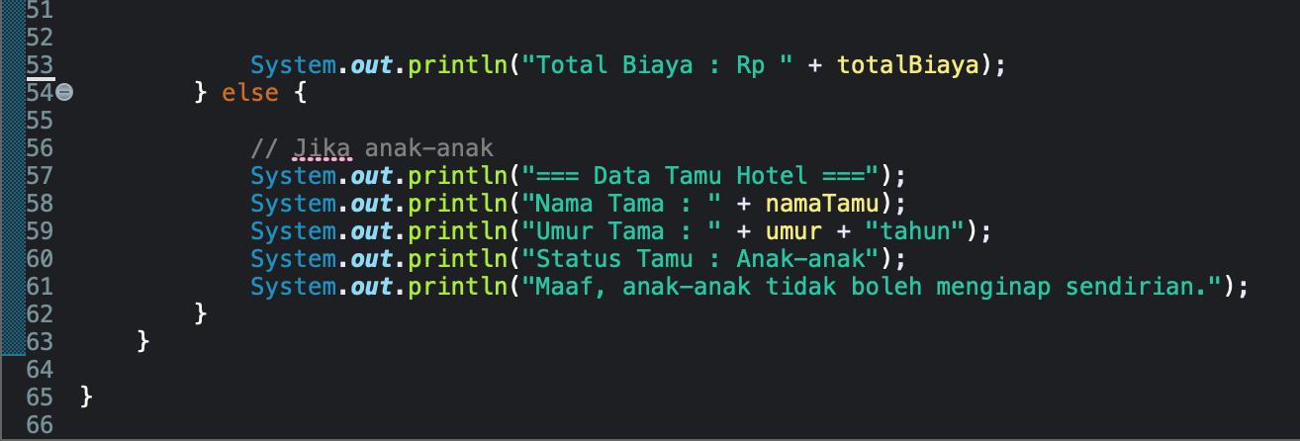

1. **Bahasa Natural**
2. Inisialisasi Nama_Tamu, Umur_Tamu, Lama_Menginap, Status, Harga_Per_Malam, Diskon.
3. Input Nama_Tamu, Umur_Tamu.
4. Bandingkan Umur_Tamu dengan >= 17.
   1. Umur_Tamu < 17, maka Status = Anak-anak, selesai.
   2. Umur_Tamu >= 17, lanjut langkah 4.
5. Input Lama_Menginap.
6. Bandingkan Lama_Menginap dengan >3 hari.
   1. Jika Lama_Menginap < 3 hari, maka, lanjut langkah 6.
   2. Jika Lama_Menginap >3 hari, maka lanjut langkah 7.
7. Hitung Total_Biaya = Harga_Per_Malam * Lama_Menginap, lalu lanjut langkah 8.
8. Hitung Total_Biaya = (Harga_Per_Malam * Lama_Menginap) – Diskon, lalu lanjut. langkah 8.
9. Tampilkan Nama, umur, Total_Biaya.
10. Selesai.
11. **Flowchart**

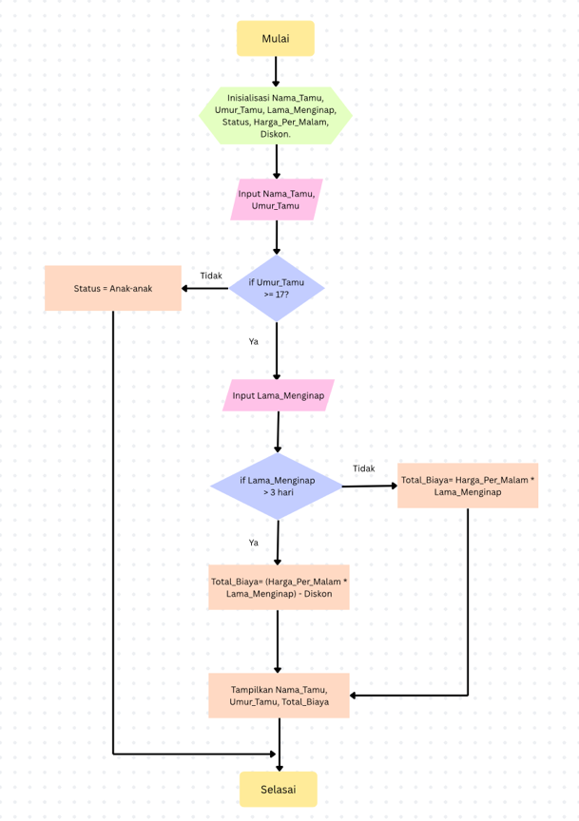

1. **Pseudocode**

|  |
| --- |
| **Judul**  Program Pendataan Tamu Hotel |
| **Deklarasi**  Nama_Tamu: char  Umur_Tamu : intenger  Lama_Menginap : intenger  Status : char  Harga_Per_Malam :intenger  Diskon : intenger |
| **Pseudocode**   1. Read (Nama Tamu, Umur Tamu, Lama Menginap, Status, Harga Per Malam, Diskon); 2. If Umur Tamu >= 17 tahun; 3. Input Lama_Menginap; 4. If Lama_Menginap > 3 hari; 5. Total_Biaya= (Harga_Per_Malam * Lama_Menginap) – Diskon; 6. Print Nama_Tamu, Umur_Tamu, Total_Biaya; 7. If Umur_Tamu < 17 tahun; 8. Print Status; 9. End; |